**图像分割实验报告**

09019204

曹邹颖

**一. 实验目的**

1. 了解并掌握图像分割的基本概念与原理

2. 掌握不同的阈值选取方法以及用阈值法进行图像分割的基本方法

3. 针对背景光分布不均匀的图像，尝试设计分块阈值、区域增长等算法进行图像分割

**二. 实验设计**

**1. 处理流程流程框图**

采用分块阈值算法进行图像分割的流程图如图1：

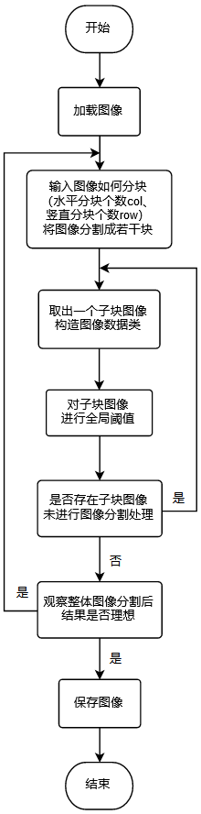

图1. 处理流程流程框图

1. **处理流程的详细描述**

首先，分析实验图像的灰度分布，作出归一化灰度直方图如图2，可观察到实验图像有明显的三个峰，意识到此实验图像存在背景光照不均匀的现象，直接采用全局阈值的方法进行图像分割，会导致最后分割结果并不理想。

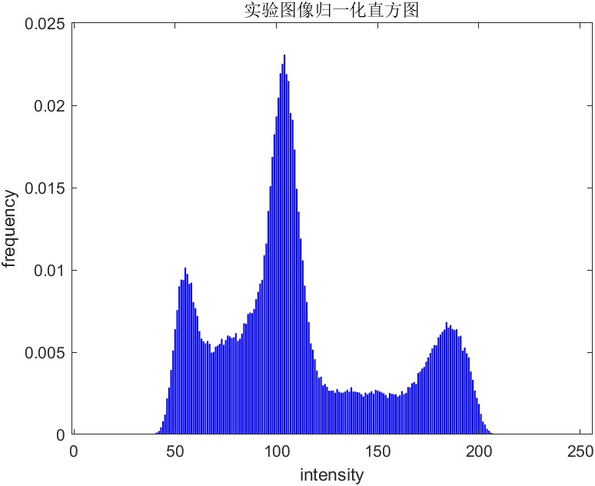

图2. 实验图像归一化直方图

于是，针对图像背景光不均匀的现象，设计分块阈值的方法解决这一问题。通过将图像分割成若干块，分别采用全局阈值法进行图像分割，当选择的块一定程度的小时，可近似每个块光照均匀，从而自动阈值时，在高灰度区域会用高阈值进行分割，在低灰度区域会用低阈值进行分割，可以在一定程度上解决图像背景光不均匀造成的影响。

设计分块阈值算法时，先直接考虑将图像分割成不重叠的若干块，分别采用阈值法分割，其中使用大津阈值法选取阈值，查看最终整体图像分割结果是否理想，若通过调节分块个数也无法达到满意的图像分割结果（即可能出现子图边界不连续的情况），再考虑改进算法，从子图有重叠或将每个子图阈值构成一个矩阵将其平滑两个方面入手。

而本次实验在改进分块阈值算法前通过调节分块个数便达到满意的图像分割结果，从而本着算法复杂度的考虑，直接采用分割成不重叠的子块，分别进行阈值分割的算法设计。

1. **处理流程中采用的算法**

**① 阈值选取方法：大津阈值T_DATA OstuThreshold(CImageData<T_DATA>*img);**

大津阈值法是根据图像的灰度分布将图像分为前景和背景两部分，通过最小化类内方差以求出阈值的算法。

设图像灰度级为L，图像长为mHeight，宽为mWidth，灰度级为i的像素点数为 $h_{i}$，从而归一化直方图分布为：

$$p_{i}=\frac{h_{i}}{N}=\frac{h_{i}}{mHeight∗mWidth}, \sum_{i=0}^{L−1}{p_{i}}=1,$$

按灰度级用阈值T划分为两类：A(t $≤$ T)和B(t $>$ T)，因此两个类的像素占比分别为：

$$P_{A}(T)=\sum_{i=0}^{T}{p_{i}}, P_{B}(T)=\sum_{i=T+1}^{L−1}{p_{i}}=1−P_{A}(T),$$

两个类的像素平均灰度分别为：

$$μ_{A}(T)=\frac{\sum_{i=0}^{T}{{ip}_{i}}}{P_{A}(T)}, μ_{B}(T)=\frac{\sum_{i=T+1}^{L−1}{{ip}_{i}}}{P_{B}(T)},$$

两个类的方差分别为：

$$σ_{A}^{2}(T)=\frac{\sum_{i=0}^{T}{{(i−μ_{A}(T))}^{2}p_{i}}}{P_{A}(T)}, σ_{B}^{2}(T)=\frac{\sum_{i=T+1}^{L−1}{{(i−μ_{B}(T))}^{2}p_{i}}}{P_{B}(T)},$$

由此定义类内方差为：

$$σ(T)=P_{A}(T)σ_{A}^{2}(T)+P_{B}(T)σ_{B}^{2}(T),$$

找到能使类内方差最小的T值，即：

$$\min_{T}{σ(T)},$$

代表两个类别聚类最好，从而便可根据这个阈值T对灰度图像进行分割。

**② 分类器：分块阈值法**

本次实验的分块阈值法将图像分割成不重叠的若干块，对于每个子块采用全局阈值（大津阈值）进行图像分割。

对于每个子块，根据当前子块的最佳阈值T，由下式进行分割得到前景与背景部分，记子块图像数据的特征值为f(x,y)，分割后结果为g(x,y)：

$$g(x,y)=\left\{\begin{aligned}255 f(x,y)>T \\ 0 f(x,y)≤T\end{aligned}\right. ,$$

得到图像分割后的二值图像（结果“米粒”像素标记为255，“背景”像素标记为0）。

|  |
| --- |
| **算法：分块阈值法** |
| **输入：**原图像数据类img、水平分块个数col、竖直分块个数row   1. 初始化分割后的图像数据类segmentedImage 2. for m = 0 to row do 3. for n = 0 to col do 4. 将原图img分割出子块，创建一个子块图像数据类regionImg 5. 初始化regionImg的长、宽、图像数据（注意边界子块的处理） 6. 调用大津阈值法求出当前子块的最佳阈值T 7. 计算分块的可分性度量（类间灰度差），对于只有背景的子块跳过步骤8 8. 用最佳阈值T对regionImg进行阈值分割，结果对应保存在segmentedImage中 |

**三. 实验结果与分析**

**全局阈值法结果如图3：**

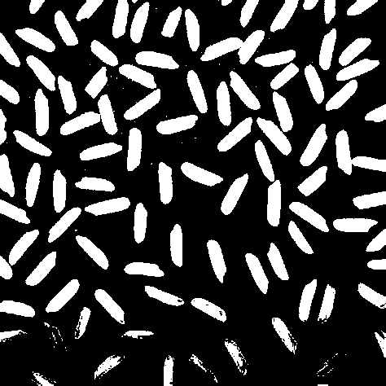

图3. 全局阈值法实验结果

可见，图像的确存在背景光不均匀的现象，若直接用全局阈值法分割最后分割结果并不理想。

**分块阈值算法参数的选择：分割成9*9个子块（即col=row=9）。**

分块个数的选择，可能引起两个问题：

1. 在子块边界处分割结果图像可能存在几个噪点；
2. 当分块个数过多即子块较小时，可能子块图像中只有背景或只有前景，此时应该无需对此子块分割，对于只有前景的子块可以进行手工调节规避（因为米粒较小，分的子块应至少与米粒宽度相当，过小没有必要），对于只有背景的子块，在算法中通过只有背景时“背景”和“前景”平均灰度差会很小（<=20）这一现象设计排除对这种块的处理。

**分块阈值算法实验结果如图4：**

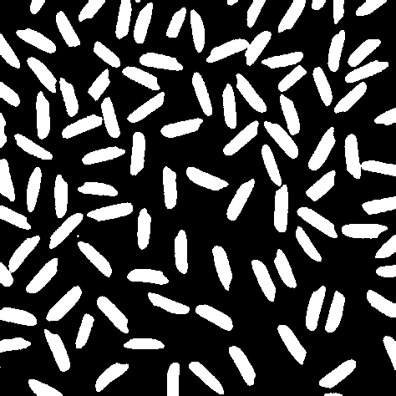

图4. 分块阈值算法实验结果

**实验结果分析：**

由实验图像结果可见，通过调节分块个数为9*9，便达到较为满意的图像分割结果。

在分块个数调节过程中，会发现一些图像分割结果存在2-3个噪点（大致在边界处），因此考虑改进算法的话，可以从将原图像分割成有重叠的若干子图或将每个子图阈值构成一个矩阵将其平滑两个方面入手。

所幸，调节分块个数为9*9的图像分割结果较为满意，从而本着算法复杂度的考虑，本次实验就直接采用分割成不重叠的子块，分别进行阈值分割的算法设计。